1. 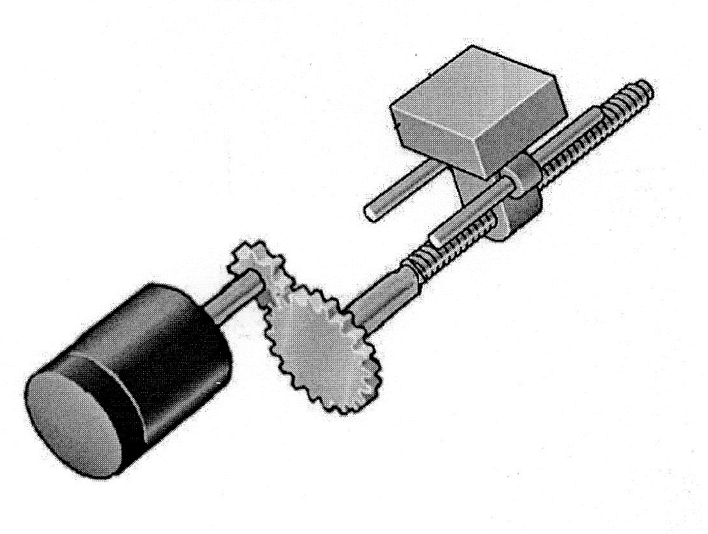Dla mechanizmu jak na rysunku poniżej, przyjęto co następuje:

α

JS, p

mT

JGM

ϑM, ωM

JGL

JM

mL

Gdzie:

JM – moment bezwładności silnika  
JGM - moment bezwładności koła zębatego (silnik)  
JGL – moment bezwładności koła zębatego (układ obciążony)  
JL – moment bezwładności obciążenia  
JS – moment bezwładności śruby  
α – pochylenie osi

1. Całkowity moment bezwładności:

Jak wynika z rysunku, całkowity moment bezwładności w odniesieniu do wału silnika, wynosi:

$$J_{TOT}=J_{M}+J_{GM}+ J_{GL→M}+J_{S→M}+J_{L→M}$$

$$J_{TOT}=0+\frac{m_{GM}D_{GM}^{2}}{8}+\frac{m_{GL}D_{GL}^{2}}{8R^{2}η_{R}}+\frac{J_{S}}{R^{2}η_{R}}+\frac{\frac{m_{L}+m_{T}}{η_{S}}*\frac{p^{2}}{4π^{2}}}{R^{2}η_{R}}$$

$$J_{TOT}=0+\frac{0,3*{0,15}^{2}}{8}+\frac{0,6*{0,05}^{2}}{8*3^{2}*0,75}+\frac{0,018}{3^{2}*0,75}+\frac{\frac{50+2}{0,6}*\frac{{0,01}^{2}}{4π^{2}}}{3^{2}*0,75}$$

$$J_{TOT}=0,00415 [kg*m^{2}]$$

1. Prędkość obrotowa

$$n=\frac{v_{max}}{p}*60*\frac{D_{GL}}{D_{GM}}=\frac{2,5}{0,01}*60*\frac{0,05}{0,15}= 5000\left[\frac{obr}{min}\right]$$

Prędkość silnika:

$$ω=\frac{n}{60}*2π=523,5988 \left[\frac{rad}{s}\right]$$

Przyspieszenie kątowe:

$$ε= ω^{'}=\frac{∆ω}{∆t}=\frac{523,5988}{5}=104,7178 \left[\frac{rad}{s^{2}}\right]$$

Wymagany moment przyspieszenia (nie uwzględniając tarcia):

$$M_{rac}=J_{TOT}*ε=0,00415*104,72=0,4347 [Nm]$$

Moment tarcia:

$$M_{fr}=\frac{F_{fr}+ F_{g}(=0)}{η_{s}}*\frac{p}{2π}*\frac{1}{Rη_{R}}=\frac{\left(m_{T}+m_{L}\right)*g*μ*\cos\left(α\right)*p}{2π*η_{s}*η_{R}*R}$$

$$M_{fr}=\frac{\left(2+50\right)*9,81*0,15*1*0,01}{2*3,14*0,6*0,75*3}=0,0902[Nm]$$

Moment przyspieszenia:

$$M_{acc}=M_{rac}+ M_{fr}=0,5249 [Nm]$$

Moment opóźnienia:

$$M_{dec}={-M}_{rac}+ M_{fr}=-0,3445 [Nm]$$

Zastępczy moment termiczny:

$$M_{th}=\sqrt{\frac{\sum{M_{i}^{2}*t_{i} }}{T_{cycle}}}=\sqrt{\frac{M_{acc}^{2}*t_{1}+M_{fr}^{2}*t_{2}+M_{dec}^{2}*t_{1}}{T_{cycle}}}$$

$$M_{th}=\sqrt{\frac{{0,5249}^{2}*5+{0,0902}^{2}*5+{0,3445}^{2}*5}{15}}=0,3662[Nm]$$

1. Dobrano następujące wartości:

ηS – sprawność połączenia śrubowego – przyjęto 0,6

ηR – sprawność przekładni zębatej – 0,75

μ – współczynnik tarcia (stal/stal ze smarowaniem) – 0,15

R- przełożenie 0,15/0,05 = 3